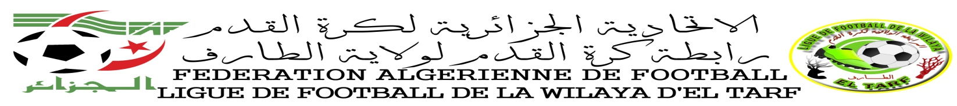
EL TARF LE : 23/10/2018

PROGRAMMATION 14eme JOURNEE CHAMPIONNAT « HONNEUR »

JOURNEE DU : VENDREDI 18/01/2019

Lieux | Dates | N° RENC | RENCONTRE | HOR | CAT
EL TARF  Stade OPOW | VENDREDI  18/01/2019 | 107 | WAB # AAKH | 14 ^{H} 30 | S
CHEBAITA  Stade OPOW | VENDREDI  18/01/2019 | 105 | UZA # NRAC | 14 ^{H} 30 | S
BOUTELDJA  Stade OPOW | VENDREDI  18/01/2019 | 109 | KRB # RBZ | 14 ^{H} 30 | S

JOURNEE DU : SAMEDI 19/01/2019

Lieux | Dates | N° RENC | RENCONTRE | HOR | CAT
BEN MHIDI  Stade OPOW | SAMEDI  19/01/2019 | 110 | ORCT # WAK | 14 ^{H} 00 | S
AIN ASSEL  Stade cumunal | SAMEDI  19/01/2019 | 108 | CRBAA # JMS | 14 ^{H} 00 | S
/ |  | 105 | ESEC # ABB | REPORTE A UNE DATE ULTERIEURE
EXEMPT : JMB CHATT

